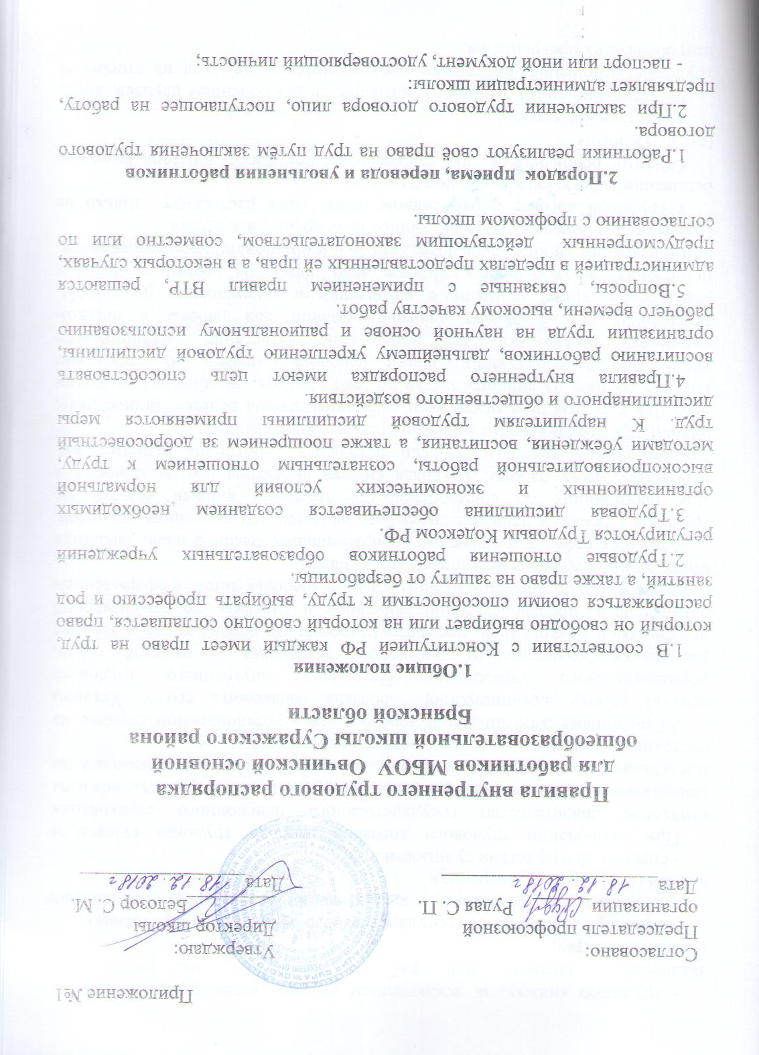

- трудовую книжку, за исключением случаев, когда трудовой договор заключается впервые или работник поступает на работу по совместительству;
- страховое свидетельство государственного пенсионного страхования;
- документ об образовании, о квалификации или наличии специальных знаний (диплом, удостоверение);
- справку об отсутствии судимости.
При заключении трудового договора впервые трудовая книжка и страховое свидетельство государственного пенсионного страхования оформляются администрацией. Лица, поступающие на работу, обязаны представить медицинское заключение об отсутствии противопоказаний по состоянию здоровья для работы в детском учреждении.
3.При приёме работника или переводе его в установленном порядке на другую работу администрация обязана ознакомить его с Уставом образовательного учреждения, Правилами внутреннего трудового распорядка, коллективным договором, условиями и оплатой труда, должностной инструкцией, проинструктировать по охране труда и технике безопасности, производственной санитарии и гигиены, противопожарной безопасности и организации охраны жизни и здоровья детей с оформлением инструктажа в журнале установленного образца.
4.На всех рабочих и служащих, проработавших свыше 5 дней, заводится трудовая книжка, в случае, если работа является для работника основной. Для работающих по совместительству трудовые книжки ведутся по основному месту работы. Трудовая книжка директора школы хранится в администрации, трудовые книжки остальных работников хранятся как бланки строгой отчётности в образовательном учреждении.
5.Для каждого педагогического работника школы ведётся личное дело, которое состоит из личного листка по учёту кадров, автобиографии, копии документа об образовании, копии паспорта, справки об отсутствии судимости, материалов по результатам аттестации, медицинского заключения об отсутствии противопоказаний для работы в детском учреждении, копии приказов о назначении и перемещении по службе, поощрениях и увольнениях. Личное дело директора школы хранится в администрации, личные дела сотрудников – в образовательном учреждении. После увольнения работника его личное дело хранится в школе.
6.Трудовой договор с работником может быть расторгнут только на основании действующего законодательства.
Общими основаниями для прекращения трудового договора являются (ст. 77 ТК РФ):
а) соглашение сторон;
б) истечение срока трудового договора, за исключением случаев, когда трудовые отношения фактически продолжаются и ни одна из сторон не потребовала их прекращения;
в) расторжение трудового договора по инициативе работника (ст. 80 ТК РФ);
г) расторжение трудового договора по инициативе работодателя (ст. 81 ТК РФ);
д) перевод работника по его просьбе или с его согласия на работу к другому работодателю или переход на выборную работу (должность);
е) отказ работника от продолжения работы в связи со сменой собственника имущества организации, изменением подведомственности (подчинённости) организации либо её реорганизацией (ст. 75 ТК РФ);
ж) отказ работника от продолжения работы в связи с изменением существенных условий трудового договора (ст. 73 ТК РФ);
з) отказ работника от перевода на другую работу вследствие состояния здоровья в соответствии с медицинским заключением (ч.2 ст. 72 ТК РФ);
и) отказ работника от перевода в связи с перемещением работодателя в другую местность (ч. 1 ст.72 ТК РФ);
к) обстоятельства, не зависящие от воли сторон (ст.83 ТК РФ);
л) нарушение установленных настоящим Кодексом или иным федеральным законом правил заключения трудового договора, если это нарушение исключает возможность продолжения работы (ст. 84 ТК РФ).
Трудовой договор может быть прекращён и по другим основаниям, предусмотренным настоящим Кодексом и иными федеральными законами. Во всех случаях днём увольнения работника считается последний день его работы.
7. В день увольнения администрация школы обязана выдать работнику его трудовую книжку с внесённой записью об увольнении и произвести с ним окончательный расчёт. Записи в трудовую книжку о причинах увольнения должны производиться в точном соответствии с формулировками действующего законодательства со ссылкой на соответствующую статью, пункт Закона. Днём увольнения считается последний день работы.

3.Основные обязанности работника
1.Работать честно и добросовестно, строго выполнять возложенные на них обязанности Уставом школы, Правилами внутреннего трудового распорядка, коллективным договором, локальными актами образовательного учреждения и должностными инструкциями.
2. Соблюдать дисциплину труда – основу порядка в образовательном учреждении, вовремя приходить на работу, соблюдать установленную продолжительность рабочего времени, максимально используя его для творческого и эффективного выполнения возложенных на него обязанностей, строго придерживаться графика работы установленного администрацией, воздерживаться от действий, мешающим другим работникам выполнять свои трудовые обязанности, своевременно и точно исполнять распоряжения администрации.
3. Всемерно стремиться к повышению качества выполняемой работы, не допускать упущений в ней, строго соблюдать исполнительскую дисциплину, постоянно проявлять творческую инициативу, направленную на достижение высоких результатов трудовой деятельности.
4.Соблюдать требования техники безопасности и охраны труда, производственной санитарии и гигиены, противопожарной безопасности, предусмотренные соответствующими правилами и инструкциями.
5. Быть всегда внимательным к детям, вежливыми с родителями учащихся и членами коллектива.
6. Систематически повышать свой культурный уровень, деловую квалификацию, быть примером достойного поведения и высокого долга работы, в быту и в общественных местах.
7. Содержать своё рабочее место в чистоте и порядке, соблюдать установленный порядок хранения материальных ценностей и документов.
8. Беречь и укреплять школьную собственность (оборудование, инвентарь учебные пособия и т.д.). Экономно расходовать материалы, топливо и электроэнергию, воспитывать у учащихся бережное отношение к школьному имуществу.
9. Проходить в установленные сроки периодические медицинские осмотры.
10.Педагогические работники школы несут полную ответственность за жизнь и здоровье детей во время проведения уроков (занятий) и внеклассных и внешкольных мероприятий, организуемых школой. О всех случаях травматизма учащихся немедленно сообщать администрации.
11.Незамедлительно сообщить администрации о возникновении ситуации, представляющей угрозу жизни и здоровью людей, сохранности имущества.
12.Медицинское обслуживание школы обеспечивает Овчинский ФАП.
13.Круг основных обязанностей работников образовательного учреждения определяется трудовым договором, Уставом образовательного учреждения, Правилами внутреннего трудового распорядка, коллективным договором, должностными инструкциями.

4.Основные обязанности администрации
1. Обеспечивать выполнение работниками школы своих обязанностей.
2. Правильно организовывать труд работников школы в соответствии с их специальностью и квалификацией, закрепить за каждым работником рабочее место, обеспечить исправное состояние оборудования, здоровые и безопасные условия труда.
3. Обеспечить строгое соблюдение трудовой дисциплины, постоянно осуществлять организаторскую работу, направленную на устранение потерь рабочего времени, рациональное трудовых ресурсов, формирование стабильного трудового коллектива, создание благоприятных условий работы ОУ, своевременно применять меры воздействия к нарушителям трудовой дисциплины.
4. Отстранять от работы (не допускать к работе) работника:
- появившегося на работе в состоянии алкогольного, наркотического или токсического опьянения;
- не прошедшего в установленном порядке обучение и проверку знаний и навыков в области охраны труда;
- не прошедшего в установленном порядке обязательный предварительный или периодический медицинский осмотр;
- при выявлении в соответствии с медицинским заключением противопоказаний для выполнения работником работы, обусловленной трудовым договором;
- по требованиям органов и должностных лиц, уполномоченных федеральными законами и иными нормативными правовыми актами, и в других случаях, предусмотренных федеральными законами и иными нормативными правовыми актами (ст. 76 ТК РФ). На основании этой статьи принять к работнику меры административного воздействия.
5. Совершенствовать учебно - воспитательный процесс, создавать условия для внедрения научной организации труда, осуществлять мероприятия по повышению качества работы, культуры труда, организовывать изучение, распространение и внедрение передового опыта работников данного и других образовательных учреждений.
6.Обеспечивать систематическое повышение работниками образовательного учреждения теоретического уровня и деловой квалификации, проводить в установленные сроки аттестацию педагогических работников, создавать необходимые условия для совмещения работы с обучением в учебных заведениях.
7. Принимать меры к своевременному обеспечению образовательного учреждения необходимым оборудованием, учебными пособиями и хозяйственным инвентарём.
8. Неуклонно соблюдать законодательство о труде, правила охраны труда, улучшать условия труда.
9. Создавать условия, обеспечивающие охрану жизни и здоровья учащихся и работников образовательного учреждения, предупреждать их заболеваемость и травматизм, контролировать знание и соблюдение работниками всех требований техники безопасности, производственной санитарии и гигиены, правил пожарной безопасности.
10.Обеспечивать сохранность имущества образовательного учреждения, сотрудников и учащихся.
11.Организовывать горячее питание учащихся и работников образовательного учреждения.
12.Выплачивать заработную плату в установленные сроки, обеспечивать систематический контроль за соблюдением оплаты труда работников образовательного учреждения и расходовании фонда заработной платы.
13.Чутко относиться к повседневным нуждам работников, обеспечивать предоставление установленных им льгот и преимуществ.
14.Администрация несёт ответственность за жизнь и здоровье учащихся во время пребывания их в школе и участия в мероприятиях, организуемых школой. О всех случаях травматизма сообщать в отдел образования.

5.Рабочее время и его использование
1. В школе установлена пятидневная рабочая неделя с двумя выходными днями – суббота и воскресенье.
2. Рабочее время педагогических работников определяется Правилами внутреннего трудового распорядка, а также учебным расписанием и должностными обязанностями, возлагаемыми на них трудовым договором, Уставом образовательного учреждения, коллективным договором.
3. Для педагогических работников образовательного учреждения устанавливается сокращённая продолжительность рабочего времени – не более 36 часов в неделю (п.5, ст.55 Закона «Об образовании РФ»). Администрация обязана вести учёт явки на работу и уход с работы работников образовательного учреждения.
4. Учебную нагрузку педагогическим работникам на новый учебный год устанавливает директор школы по согласованию с профкомом школы до ухода работников в отпуск. При этом, как правило, необходимо учитывать:
- у педагогических работников должна сохраняться преемственность классов и объём учебной нагрузки;
- молодых специалистов после окончания ими учебного заведения необходимо обеспечить учебной нагрузкой не менее количества часов, соответствующего ставке заработной платы;
- неполная учебная нагрузка может быть установлена только с письменного согласия работника;
-объём учебной нагрузки у педагогических работников должен быть стабильным на протяжении всего учебного года. Уменьшение его возможно только при сокращении числа учащихся и классов-комплектов, а также в некоторых других случаях.
5. Расписание уроков составляется и утверждается администрацией школы по согласованию с профкомом школы с учётом обеспечения педагогической целесообразности, соблюдением санитарно-гигиенических норм и максимальной экономии времени учителя. Педагогическим работникам по возможности предоставляется один день в неделю свободный от уроков для методической работы и повышения квалификации.
6. Продолжительность рабочего дня обслуживающего персонала и рабочих определяется графиком сменности, составляемым с соблюдением установленной продолжительности рабочего времени и утверждается администрацией школы по согласованию с профкомом.
7. Работа в выходные и нерабочие праздничные дни допускается в исключительных случаях, предусмотренных законодательством о труде, с согласия работника и по приказу администрации. Компенсация за работу в эти дни производится в соответствии с действующим законодательством.
8. Администрация привлекает педагогических работников к дежурству по школе, которое проводится согласно Положения о дежурстве. Дежурство должно начинаться не ранее чем за 20 минут до начала занятий и продолжаться не более 20 минут после окончания уроков. Дежурство ведётся согласно утверждённого администрацией школы графика, который вывешивается на видном месте.
9. Каникулярное время, не совпадающее с очередным отпуском, является рабочим временем педагогических работников. В это время они привлекаются администрацией к педагогической и организационной работе в пределах времени, не превышающего учебной нагрузки. В каникулярное время учебно-воспитательный и обслуживающий персонал школы привлекаются к выполнению хозяйственных работ, не требующих специальных знаний (мелкий ремонт, работа на территории школы, охрана школы и т.д.) в пределах установленного им рабочего времени.
10.Заседания Педагогического Совета школы проводятся, как правило, один раз в учебную четверть; заседания внутришкольных методических объединений – не чаще двух раз в учебную четверть; общешкольное родительское собрание – не реже двух раз в год; классные родительские собрания – не реже четырёх раз в год. По необходимости может собираться внеочередной педсовет.
11.Заседания Педсовета и Метод объединений должны продолжаться, как правило, не более 2 часов; родительское собрание – 1,5 часа; собрания школьников – 1 час; занятия кружков и секций – от 45 минут до 1,5 ч.
12.Очерёдность предоставления ежегодных отпусков устанавливается администрацией школы по согласованию с профкомом с учётом необходимости обеспечения нормальной работы школы и благоприятных условий для отдыха работников. Отпуска педагогическим работникам школы, как правило, предоставляются в период летних каникул. График отпусков составляется на каждый календарный год не позднее 5 января текущего года и доводится до сведения всех работников. Предоставление отпуска директору школы оформляется приказом по администрации Суражского района, другим работникам – приказом по школе.
13. Работникам запрещается:
- изменять по своему усмотрению расписание уроков (занятий) и график работы;
- отменять, изменять продолжительность уроков (занятий) и перерывов между ними;
- удалять учащихся (воспитанников) с уроков (занятий);
- курить в помещении образовательного учреждения и в присутствии учащихся.
14.Запрещается:
- отвлекать учащихся во время учебно - воспитательного процесса на работы, не связанные с учебным процессом;
- отвлекать педагогических работников в учебное время от их непосредственной работы для выполнения разного рода мероприятий и поручений, не связанных с производственной деятельностью;
- созывать в рабочее время собрания, заседания и всякого рода совещания по общественным делам;
- присутствие на уроках (занятиях) посторонних лиц без разрешения администрации;
- делать педагогическим работникам замечания по поводу их работы во время проведения уроков (занятий) и в присутствии обучающихся (воспитанников).
15.Вход в класс после начала урока разрешается только директору школы или его заместителям.

6. Поощрения за успехи в работе
1. За добросовестный труд, за образцовое выполнение трудовых обязанностей, успехи в обучении и воспитании обучающихся (воспитанников), новаторство в труде и другие достижения в работе применяются следующие виды поощрений (ст.191 ТК РФ):
- объявление благодарности;
- выдача премии;
- награждение ценным подарком.
2. Поощрения объявляются в приказе по общеобразовательному учреждению, доводятся до сведения всего коллектива.
3. За особые трудовые заслуги работники представляются в вышестоящие органы к поощрению, к награждению орденами, медалями, почётными грамотами, нагрудными значками и к присвоению почётных званий.

7. Трудовая дисциплина
1. Работники образовательного учреждения обязаны подчиняться администрации, выполнять её указания, связанные с трудовой деятельностью, а также приказы и предписания, доводимые с помощью служебных инструкций и объявлений.
2. Работники, независимо от должностного положения, обязаны проявлять взаимную вежливость, терпимость, соблюдать служебную дисциплину, профессиональную этику.
3. За нарушение трудовой дисциплины, т.е. неисполнение или ненадлежащее исполнение по вине работника возложенных на него трудовых обязанностей, администрация вправе применить следующие дисциплинарные взыскания (ст.192 ТК РФ):
- замечание;
- выговор;
- увольнение.
Увольнение работника может быть произведено по инициативе администрации в случаях (ст. 81 ТК РФ):
1) ликвидации организации;
сокращения численности или штата работников;
2) несоответствия работника занимаемой должности или выполняемой работе вследствие состояния здоровья в соответствии с медицинским заключением или недостаточной квалификации, подтверждённой результатами аттестации;
3)смены собственника имущества организации (в отношении руководителя организации, его заместителей и главного бухгалтера);
4) неоднократного неисполнения работником без уважительных причин трудовых обязанностей, если он имеет дисциплинарное взыскание;
5) однократного грубого нарушения работником трудовых обязанностей:
а) прогула (отсутствия на рабочем месте без уважительных причин более четырёх часов подряд в течение рабочего дня);
б) появление на работе в состоянии алкогольного, наркотического или иного токсического опьянения;
в) разглашения охраняемой законом тайны (государственной, коммерческой, служебной и иной), ставшей известной работнику в связи с исполнением им трудовых обязанностей;
г) совершение по месту работы хищения ( в том числе мелкого) чужого имущества, растраты, умышленного его уничтожения или повреждения, установленных вступившим в законную силу приговора суда или постановлением органа, уполномоченного на применение административных взысканий;
д) нарушение работником требований по охране труда, если это нарушение повлекло за собой тяжкие последствия (несчастный случай на производстве, авария, катастрофа) либо заведомо создавал реальную угрозу наступления таких последствий;
6) совершение виновных действий работником, непосредственно обслуживающим денежные или товарные ценности, если эти действия дают основание для утраты доверия к нему со стороны работодателя;
7) совершение работником, выполняющим воспитательные функции, аморального проступка, несовместимого с продолжением данной работы;
8) принятие необоснованного решения руководителем организации, его заместителями и главным бухгалтером, повлекшего за собой нарушение сохранности имущества, неправомерное его использование или иной ущерб имуществу организации;
9) неоднократного грубого нарушения руководителем организации, его заместителями своих трудовых обязанностей;
10) представление работником работодателю подложных документов или заведомо ложных сведений при заключении трудового договора;
11) в других случаях, установленных настоящим Кодексом и иными федеральными законами. Помимо оснований, предусмотренных ТК РФ, основаниями для увольнения работника общеобразовательного учреждения
